Etui/Taske med lynlås

Hvad skal der opbevares?

1: Tegn et mønster til etuiet/tasken
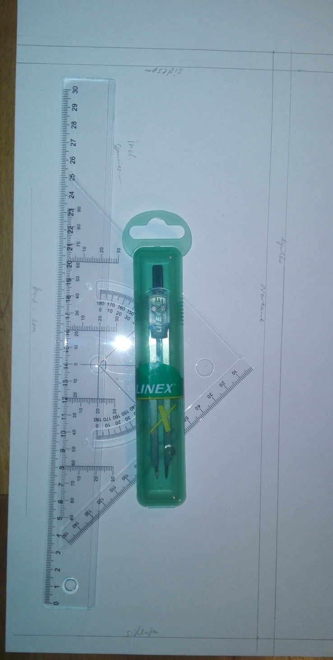

2: Klip i stof. Få hjælp til sømmerum og opmærkning.

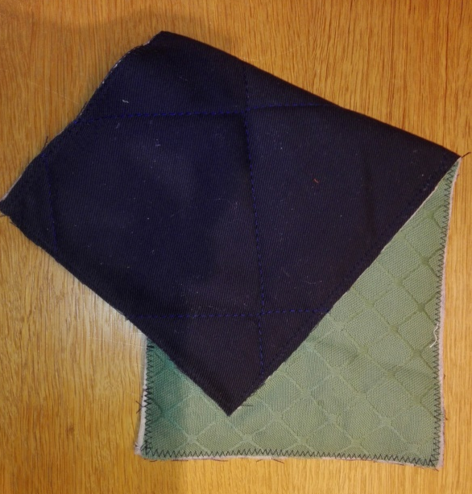
3: Består de enkelte sider af mere end et stykke stof, så zig-zag dem sammen hele vejen rundt om kanten.

4: Sy lynlås øverst på begge stykker. Læg lynlås ret mod ret.
5: Hvis der skal være pyntestikning ved siden af lynlåsen, skal den sys nu. Det holder lynlåsen på plads nede i tasken/etuiet.
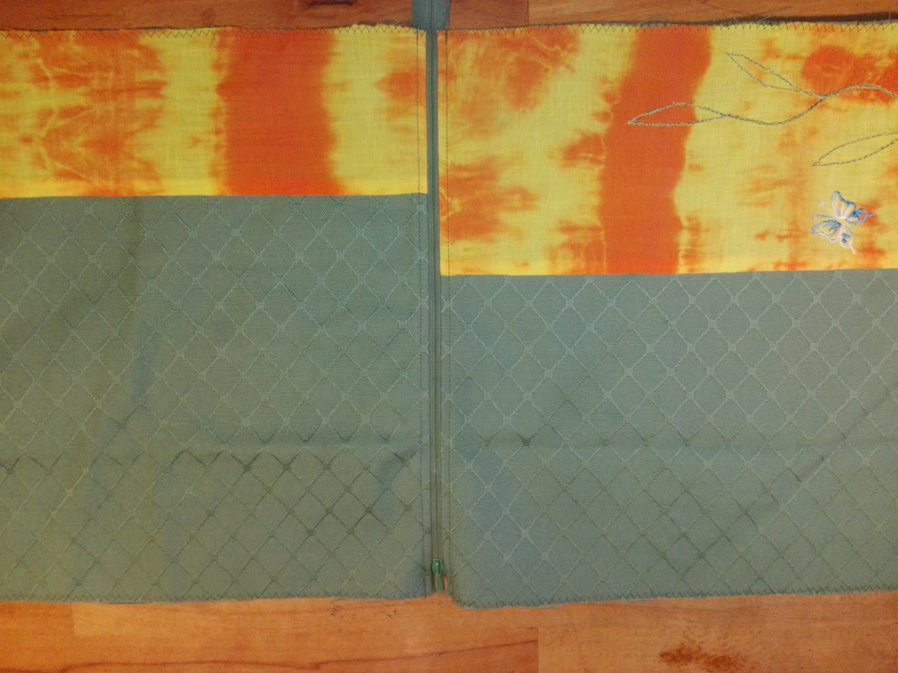

6: Sy de to dele sammen. Læg mærke til hvordan begge ender af lynlåsene vender ned på stoffet.
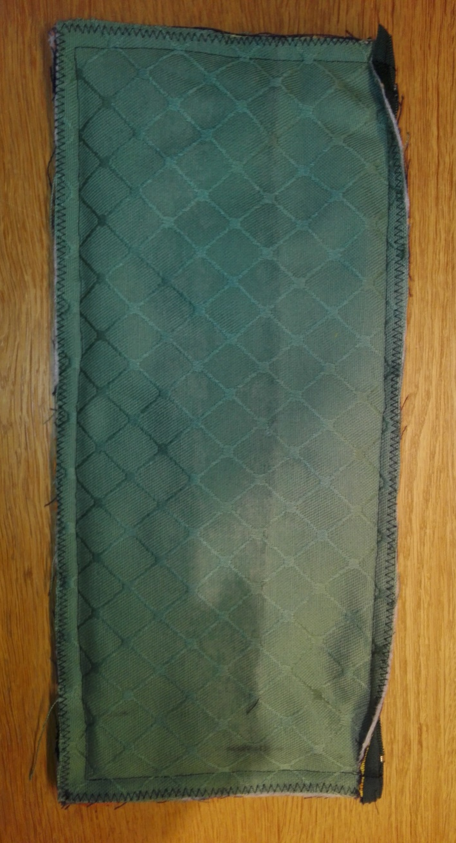

7: Ordne sømmerum:
- Presse sømmerum fra vrangsiden
- Vende og presse sømmerum fra retsiden.
8: Evt. en bund, hvor sømmerummene fra bund og side lægges over hinanden. Sy stikning på stregen på tværs af sømmerummet.
